A continuación les indico los elementos a tomar en cuenta en el **documento de Tesis** y luego les indico la estructura más común del documento

Recomendaciones generales:

1. Utilicen estilos para trabajar el formato, así será más fácil hacer las actualizaciones

En esta plantilla se usan los títulos para numerar los contenidos y facilitar la elaboración del Indice

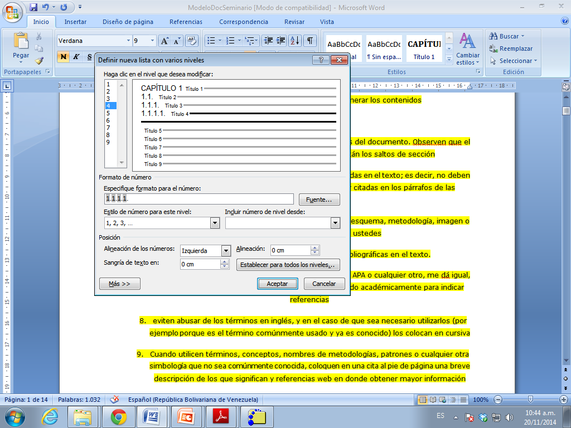 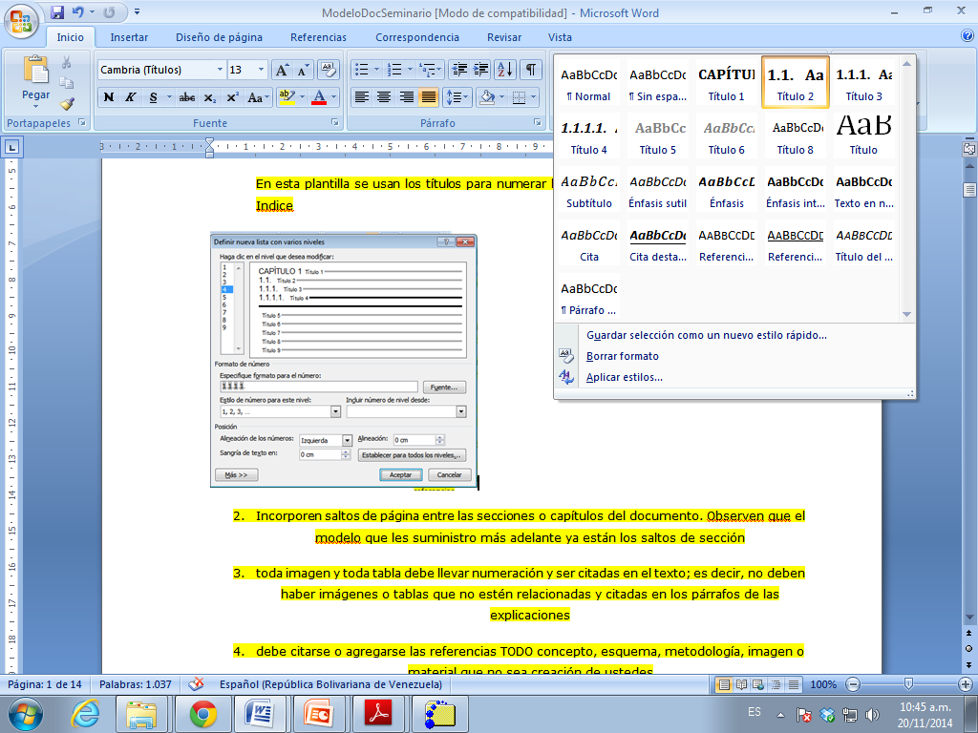

1. Incorporen nuevas secciones por cada capítulos del documento. Observen que el modelo que les suministro más adelante ya están las secciones y los saltos de sección, esto les ayuda a crear los encabezados para cada capítulo

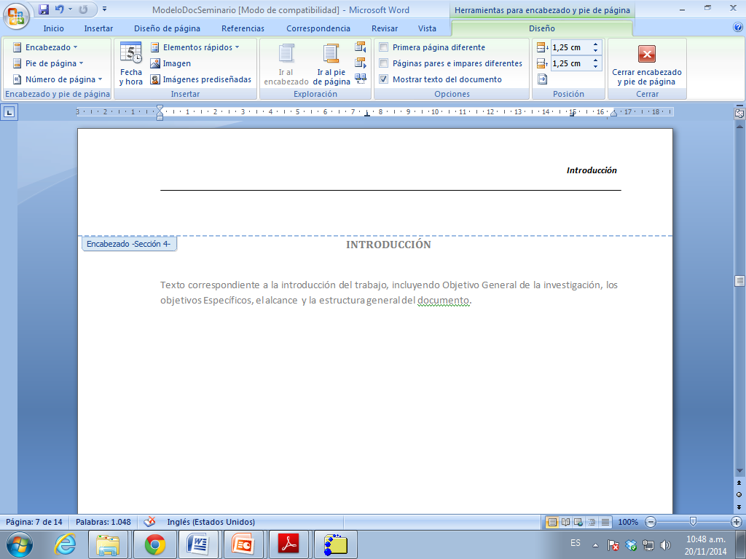

1. TODA imagen y toda tabla debe llevar numeración y ser citadas en el texto; es decir, no deben haber imágenes o tablas que no estén relacionadas y citadas en los párrafos de las explicaciones
2. Debe citarse o agregarse **las referencias** TODO concepto, esquema, metodología, imagen o material que no sea creación de ustedes
3. EVITEN las referencias a Wikipedia y busquen las fuentes primarias, NO de guías de profesores a menos que el profesor haya propuesto el concepto o la metodología.
4. Vayan colocando de una vez las referencias bibliográficas en el texto. Se recomienda la funcionalidad de word para este efecto

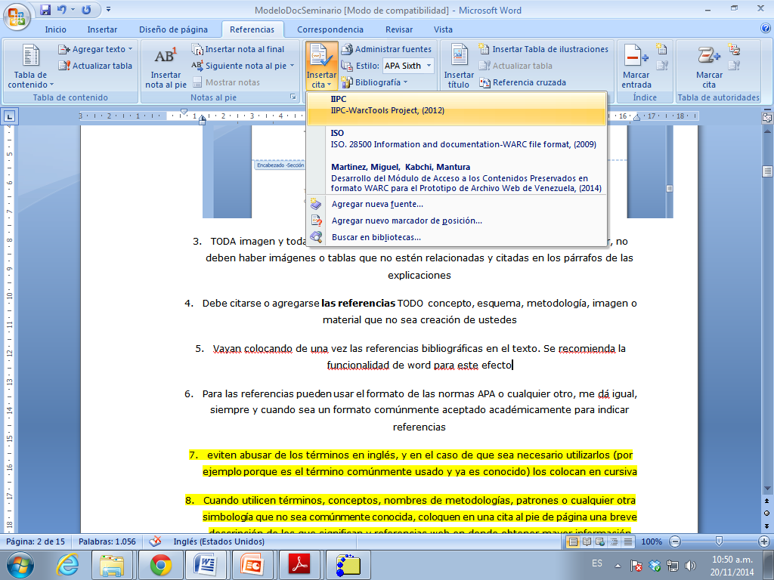

1. Para las referencias pueden usar el formato de las normas APA o cualquier otro, yo recomiendo este, Word da soporte a este formato, pero se recomienda consultar otra bibliografía sobre normas APA para cumplir correctamente con la norma.

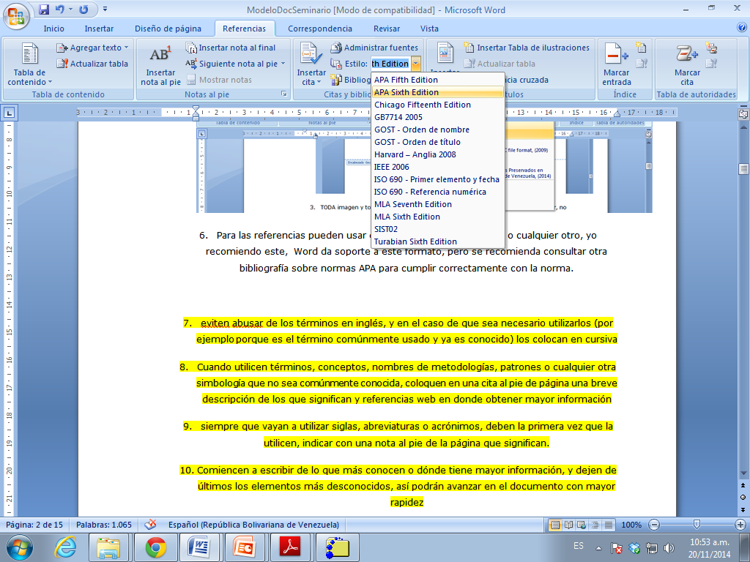

1. EVITEN abusar de los términos en inglés, y en el caso de que sea necesario utilizarlos (por ejemplo porque es el término comúnmente usado y ya es conocido) los colocan en cursiva
2. Cuando utilicen términos, conceptos, nombres de metodologías, patrones o cualquier otra simbología que no sea comúnmente conocida, coloquen en una cita al pie de página una breve descripción de los que significan y referencias web en donde obtener mayor información
3. Siempre que vayan a utilizar siglas, abreviaturas o acrónimos, deben, **la primera vez que la utilicen**, indicar que significan. Ejemplo IIPC (Consorcio Internacional de Preservación de Internet por sus siglas en Ingles)
4. Comiencen a escribir de lo que más conocen o dónde tiene mayor información, y dejen de últimos los elementos más desconocidos, así podrán avanzar en el documento con mayor rapidez
5. Cuando redacten eviten usar términos absolutistas o exagerados, por ejemplo, redacciones del estilo “en el siglo XXI **todas** las personas conocen ...”. Si ustedes no tienen estadísticas que demuestren algo, no lo coloquen en sus redacciones.
6. Mas información sobre la redacción científica recomiendo el siguiente manual en línea el cual trae muchos ejemplos prácticos <http://edicionesdigitales.info/Manual/Manual/Welcome.html>



UNIVERSIDAD CENTRAL DE VENEZUELA

FACULTAD DE CIENCIAS

ESCUELA DE COMPUTACIÓN

CENTRO DE INVESTIGACIÓN EN SISTEMAS DE INFORMACIÓN

[Title]

Trabajo Especial de Grado presentado ante la ilustre

Universidad Central de Venezuela por

Br. [Author].

Para optar al título de Licenciado en Computación

Tutores:

Profa. Mercy Ospina

Caracas, [Publish Date]

UNIVERSIDAD CENTRAL DE VENEZUELA

FACULTAD DE CIENCIAS

ESCUELA DE COMPUTACIÓN

ACTA

Quienes suscriben, miembros del jurado designado por el Consejo de la Escuela de Computación, para examinar el Trabajo Especial de Grado titulado “Desarrollo de una Solución de Inteligencia de Negocio para Archivos Web” y presentado por las bachilleres: Br. [Author], a los fines de optar al título de **Licenciado en Computación**, dejamos constancia de lo siguiente:

Leído como fue dicho trabajo, por cada uno de los miembros del jurado, se fijó el día __ de ________ de _____, a las ________ horas, para que los autores lo defendieran en forma pública, lo que estos hicieron en la Sala ___ de la Escuela de Computación, mediante una presentación oral de su contenido, luego de lo cual respondieron a las preguntas formuladas. Finalizada la defensa pública del Trabajo Especial de Grado, el jurado decidió aprobar con la nota de ____ puntos.

En fe de lo cual se levanta la presente Acta, en Caracas el día ___ de _________ de ____.

|  |  |
| --- | --- |
| **_______________________________________**  **Profa. Mercy Ospina**  **(Tutora)** | |
| **_______________________________________**  **Prof(a)1. Nombre y Apellido**  **(Jurado)** | **_______________________________________**  **Prof(a)2. Nombre y Apellido**  **(Jurado)** |

Agradecimientos

Universidad Central de Venezuela.

Facultad de Ciencias

Escuela de Computación

Centro de Investigación de Sistemas de Información

[Title]

**Autor(es)**: [Author].

.

**Tutora**: Prof(a).[Manager].

**Fecha**: [Publish Date].

**RESUMEN**

Texto resumen.

**Palabras Claves:** Archivo Web, preservación Web, Formato WARC, Formato WAT, Inteligencia de Negocios, Indicadores.

Índice de Contenido

Introducción i

CAPÍTULO 1 PROBLEMA DE INVESTIGACIÓN 1

1.1. Antecedentes 1

1.2. Planteamiento del problema 1

1.3. Objetivos del TEG 1

1.4. Justificación 1

1.5. Alcance 1

Capítulo 2 Marco Conceptual 2

1.1. Fjkajfkljier fo 2

1.1.1. Gfdñgkpewqr w 2

1.1.2. Gfdlsjgepwroi wpog 2

1.2. Dfñslgkerwpo fl 2

Capítulo 3 Marco Metodológico 3

1.3. Metodologías de desarrollo 3

1.3.1. Fdlsakferqoij 3

1.4. Lineamientos 3

1.4.1. Patrones de diseño 3

Capítulo 4 Marco Aplicativo 4

Conclusiones y Recomendaciones 5

Bibliografía 6

Índice de Figuras

Figura 1 XXXXXX 2

Índice de Tablas

**No table of figures entries found.**

# Introducción

# PROBLEMA DE INVESTIGACIÓN

Se describe el problema cuya solución se busca alcanzar con este trabajo de investigación, el objetivo de la investigación, los objetivos específicos y el alcance del trabajo especial de grado.

## Antecedentes

## Planteamiento del problema

## Objetivos del TEG

## Justificación

## Alcance

# Marco Conceptual

En este capítulo se describen teorías, conceptos, procesos y plataforma tecnológica relacionados con el problema a resolver y con la solución planteada.

También se indica cual es el estado del arte, es decir, si ya existen soluciones similares se indican o describen, destacando cuáles son sus debilidades y que es lo que la aplicación a desarrollar mejora.

## Fjkajfkljier fo

Como se observa en la figura 1

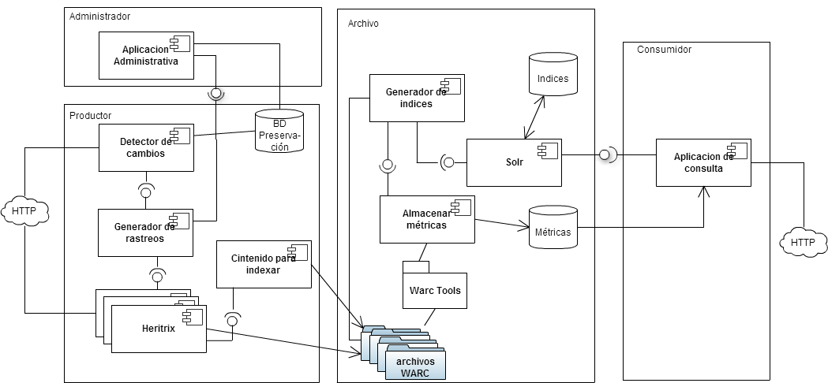

Figura 1 XXXXXX

### Gfdñgkpewqr w

### Gfdlsjgepwroi wpog

## Dfñslgkerwpo fl

# Marco Metodológico

En este capítulo describes que método(s), metodología, lineamientos, patrones, fases o actividades que serán usadas para desarrollar la solución.

En el caso de que utilicen alguna metodología, método o lineamientos para llegar a la solución la describen aquí.

## Metodologías de desarrollo

### Fdlsakferqoij

## Lineamientos

### Patrones de diseño

# Marco Aplicativo

Acá puedes describir con mayor detalle la aplicación que desarrollaste de acuerdo a la metodología de desarrollo, donde pueden estar los siguientes ítems (aunque no en el mismo orden):

* Plataforma utilizada en su desarrollo: hardware, software
* Plataforma necesaria para utilizar la aplicación
* Etapas o actividades seguidas para la creación de la aplicación según el Método de desarrollo utilizado (XP, RUP, UML, Ciclo general de desarrollo de software, etc.)
* Descripción de la aplicación:
  + Usuarios
  + Levantamiento de requerimientos
  + Principales funcionalidades o herramientas provistas por tu aplicación
  + Principales interfaces (coloca imágenes significativas de ellas)
  + Casos de uso más importantes o historias de usuario (dependiendo de si usan UML o XP)
  + Patrones de interfaz, de interacción o de diseño utilizados
  + Descripción y resultados de pruebas
    - Unitarias
    - De usabilidad (si son necesarias)
    - De aceptación
    - De integración (si el sistema es un módulo de otro software)
  + Manual general de uso
* Descripción de la solución final.

# Conclusiones y Recomendaciones

# Bibliografía